**2021年江苏省普通高中学业水平选择性考试**

**化学**

注意事项

考生在答题前请认真阅读本注意事项及各题答题要求

1.本试卷满分为100分，考试时间为75分钟。考试结束后，请将本试卷和答题卡一并交回。

2.答题前，请务必将自己的姓名、准考证号用0.5毫米黑色墨水的签字笔填写在试卷及答题卡的规定位置。

3.请认真核对监考员在答题卡上所粘贴的条形码上的姓名、准考证号与本人是否相符。

4.作答选择题，必须用2B铅笔将答题卡上对应选项的方框涂满、涂黑；如需改动，请用橡皮擦干净后，再选涂其他答案。作答非选择题，必须用0.5毫米黑色墨水的签字笔在答题卡上的指定位置作答，在其他位置作答一律无效。

5.如需作图，必须用2B铅笔绘写清楚，线条符号等须加黑加粗。

可能用到的相对原子质量： H1 C12 N14 O16 S32 C135.5 Mn55 Fe56 Zn65

一、单项选择题：共14题，每题3分，共42 分。每题只有一个选项最符合题意。

1.黑火药是中国古代四大发明之一，其爆炸反应为 2KNO3+S+ 3C=K2S+N2↑+ 3CO2↑。

下列说法正确的是

A.黑火药中含有两种单质 B.爆炸时吸收热量

C.反应中S作还原剂 D.反应为置换反应

2.反应Cl2+ 2NaOH= NaClO+ NaCl + H2O可用于制备含氯消毒剂。下列说法正确的是

A. Cl2是极性分子

B. NaOH的电子式为



C. NaClO既含离子键又含共价键

D. Cl-与Na+具有相同的电子层结构

3.下列废铜屑制取CuSO4·5H2O的实验原理与装置不能达到实验目的的是

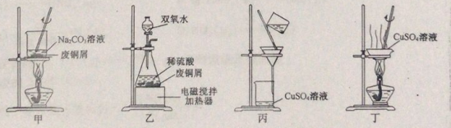

A.用装置甲除去废铜屑表面的油污

B.用装置乙溶解废铜屑

C.用装置丙过滤得到CuSO4溶液

D.用装置丁蒸干溶液获得CuSO4·5H2O

4.下列有关物质的性质与用途不具有对应关系的是

A.铁粉能与O2反应，可用作食品保存的吸氧剂

B.纳米Fe3O4能与酸反应，可用作铁磁性材料

C. FeCl3具有氧化性，可用于腐蚀印刷电路板上的Cu

D.聚合硫酸铁能水解并形成胶体，可用于净水

5.前4周期主族元素X、Y、Z、W的原子序数依次增大，X是空气中含量最多的元素，Y的周期序数与族序数相等，基态时Z原子3p原子轨道上有5个电子，W与Z处于同个主族。下列说法正确的是

A.原子半径： r(X)<r(Y)<r(Z)<r(W)

B. X的第一电离能比同周期相邻元素的大

C. Y的最高价氧化物对应水化物的酸性比Z的强

D. Z的简单气态氯化物的热稳定性比W的弱

阅读下列材料，完成6~8题：N2是合成氨工业的重要原料，NH3不仅可制造化肥，还能通过催化氧化生产HNO3；HNO3能溶解Cu、Ag等金属，也能与许多有机化合物发生反应；在高温或放电条件下，N2与O2反应生成NO，NO进一步氧化生成NO2。

2NO(g)+ O2(g)= 2NO2(g) Δ*H*=-116. 4 kJ·mol-1

大气中过量的NOx和水体中过量的NH4+、NO3-均是污染物。通过催化还原的方法，可将烟气和机动车尾气中的NO转化为N2，也可将水体中的NO3-转化为N2。

6.下列有关NH3、 NH4+、NO3-的说法正确的是

A. NH3能形成分子间氢键

B. NO3-的空间构型为三角锥形

C. NH3与NH4+中的键角相等

D. NH3与Ag+形成的[ Ag(NH3)2]+中有6个配位键

7.在指定条件下，下列选项所示的物质间转化能实现的是

A. NO(g) HNO3(aq)

B.稀HNO3(aq) NO2(g)

C. NO(g) N2(g)

D. NO3-(aq) N2(g)

8.对于反应2NO(g) + O2(g) 2NO2(g)，下列说法正确的是

A.该反应的Δ*H*<0，Δ*S*<0

B.反应的平衡常数可表示为

C.使用高效催化剂能降低反应的焓变

D.其他条件相同，增大 ，NO的转化率下降

9.通过下列实验可从I2，的CCl4溶液中回收I2。

①加稀硫酸溶液，

I2的CCl4溶液

含I-和IO3-的水溶液

粗碘

①加入浓NaOH溶液，

②分离

溶液，

②过滤

溶液，

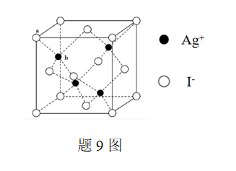

下列说法正确的是

A. NaOH溶液与I2反应的离子方程式： I2+ 2OH-=I-+ IO3‑+ H2O

B.通过过滤可将水溶液与CCl4分离

C.向加酸后的上层清液中滴加AgNO3溶液生成AgI沉淀，1个AgI晶胞(见题9图)中含14个I-

D.回收的粗碘可通过升华进行纯化

10.化合物Z是合成抗多发性骨髓瘤药物帕比司他的重要中间体，可由下列反应制得。

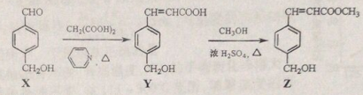

下列有关X、Y、Z的说法正确的是

A.1 molX中含有2 mol碳氧π键

B. Y与足量HBr反应生成的有机化合物中不含手性碳原子

C. Z在水中的溶解度比Y在水中的溶解度大

D.X、Y、Z分别与足量酸性KMnO4溶液反应所得芳香族化合物相同

11.室温下，通过下列实验探究NaHCO3、Na2CO3溶液的性质。

实验1：用pH试纸测量0.1 mol ·L-1 NaHCO3溶液的pH，测得pH约为8

实验2：将0.1 mol ·L-1 NaHCO3溶液与0.1 mol ·L-1CaCl2溶液等体积混合，产生白色沉淀

实验3：向0.1 mol ·L-1 Na2CO3溶液中通入CO2 ，溶液pH从12下降到约为9

实验4：向0.1 mol ·L-1 Na2CO3溶液中滴加新制饱和氯水，氯水颜色褪去

下列说法正确的是

A.由实验1可得出： Ka2(H2CO3) >

B.实验2中两溶液混合时有： c(Ca2+)·c(CO32-) < Ksp(CaCO3)

C.实验3中发生反应的离子方程式为CO32- + H2O+ CO2 = 2HCO3-

D.实验4中c反应前(CO32-) < c反应后(CO32-)

12.通过下列方法可分别获得H2和O2：①通过电解获得NiOOH和H2(装置示意见题12图)；②在90°C将NiOOH与H2O反应生成Ni(OH)2并获得O2。下列说法正确的是

A.电解后KOH溶液的物质的量浓度减小

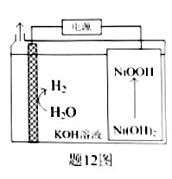

B.电解时阳极电极反应式： Ni(OH)2+ OH—e- = NiOOH + H2O

C.电解的总反应方程式： 2H2O 2H2↑+O2↑

D.电解过程中转移4mol电子，理论上可获得22.4LO2

13. 室温下，用0.5 mol ·L-1 Na2CO3溶液浸泡CaSO4粉末，一段时间后过滤，向滤渣中加稀醋酸，产生气泡。已知Ksp(CaSO4)= 5 ×10-5 ，Ksp(CaCO3)= 3 ×10-9。下列说法正确的是

A.0.5 mol·L-1Na2CO3溶液中存在： c(OH-)=c(H+)+ c(HCO3-)+ c(H2CO3)

B.反应CaSO4+ CO32- CaCO3+ SO42-正向进行，需满足

C.过滤后所得清液中一定存在： c(Ca2+)= 且c(Ca2+)≤

D.滤渣中加入醋酸发生反应的离子方程式： CaCO3+ 2H+= Ca2++CO2↑+ H2O

14. NH3与O2作用分别生成N2 、NO、N2O的反应均为放热反应。工业尾气中的NH3可通过催化氧化为N2除去。将一定比例NH3、O2和N2的混合气体以一定流速通过装有催化剂的反应管，NH3的转化率、N2的选择性[]与温度的关系如题14图所示。下列说法正确的是

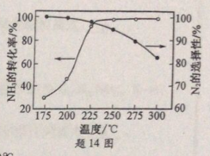

A.其他条件不变，升高温度，NH3的平衡转化率增大

B.其他条件不变，在175~300°C范围，随着温度的升高，出口处氮气、氮氧化物的量均不断增大

C.催化氧化除去尾气中的NH3应选择反应温度高于250 °C

D.高效除去尾气中的NH3，需研发低温下NH3转化率高和N2选择性高的催化剂

二、非选择题：共4题，共58分。

15.(14分)以锌灰(含ZnO及少量PbO、CuO 、Fe2O3、SiO2)和Fe2(SO4)3为原料制备的ZnFe2O4脱硫剂，可用于脱除煤气中的H2S。脱硫剂的制备、硫化、再生过程可表示为

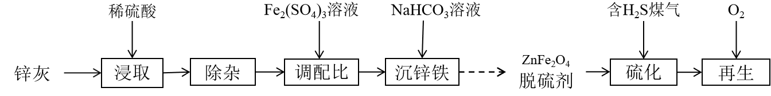

(1)“除杂”包括加足量锌粉、过滤加H2O2氧化等步骤。除Pb2+和Cu2+外，与锌粉反应的离子还有 (填化学式)。

(2)“调配比”前，需测定ZnSO4溶液的浓度。准确量取2. 50 mL除去Fe3+的ZnSO4溶液于100 mL容量瓶中，加水稀释至刻度；准确量取20. 00 mL稀释后的溶液于锥形瓶中，滴加氨水调节溶液pH= 10，用0.0150 mol ·L-1 EDTA(Na2H2Y)溶液滴定至终点(滴定反应为Zn2++Y4-= ZnY2-)，平行滴定3次，平均消耗EDTA溶液25.00 mL。计算ZnSO4溶液的物质的量浓度 (写 出计算过程)。

(3)400°C时，将一定比例 H2、CO、CO2和H2S 的混合气体以一定流速通过装有ZnFe2O4脱硫剂的硫化反应器。

①硫化过程中ZnFe2O4与H2、H2S反应生成ZnS和FeS ，其化学方程式为 。

②硫化一段时间后，出口处检测到COS。研究表明ZnS参与了H2S与CO2生成COS的反应，反应前后 ZnS的质量不变，该反应过程可描述为 。

(4)将硫化后的固体在N2 ：O2=95 ：5(体积比)的混合气体中加热再生，固体质量随温度变化的曲线如题15图

所示。在280~ 400°C范围内，固体质量增加的主要原因是

。

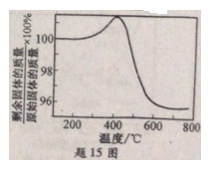

16.(15分)F是一种天然产物，具有抗肿瘤等活性，其人工合成路线如下：

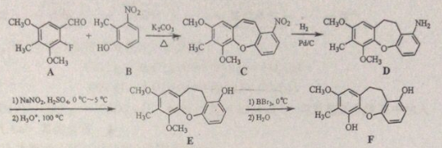

(1)A分子中采取sp2杂化的碳原子数目是 _。

(2)B的一种同分异构体同时满足下列条件，写出该同分异构体的结构简式： 。

①分子中不同化学环境的氢原子个数比是2：2：2：1。

②苯环上有4个取代基，且有两种含氧官能团。

(3)A+B→C的反应需经历A+B→ X→C的过程，中间体X的分子式为C17H17NO6。X→C的反应类型为 。

(4)E→F中有一种分子式为C15H14O4的副产物生成，该副产物的结构简式为 。

(5)写出以 和 为原料制备 的合成路线流程图 (无机试



剂和有机溶剂任用，合成路线流程图示例见本题题干)。

17. (15分)以软锰矿粉(含MnO2及少量Fe、Al、Si 、Ca、Mg等的氧化物)为原料制备电池级MnO2。

(1)浸取。将一定量软锰矿粉与Na2SO3、H2SO4溶液中的一种配成悬浊液，加入到三颈瓶中(装置见题17图-1) ，70°C下通过滴液漏斗缓慢滴加另一种溶液，充分反应，过滤。滴液漏斗中的溶液是 ；MnO2转化为Mn2+的离子方程式为 。

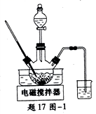

(2)除杂。向已经除去Fe、Al、Si 的MnSO4溶液(pH约为5)中加入NH4F溶液，溶液中的Ca2+、Mg2+形成氟化物沉淀。若沉淀后上层清液中c(F-)= 0.05 mol·L-1，则c(Ca2+)/c(Mg2+)= 。[Ksp(MgF2)= 5×10-11，Ksp (CaF2)=5 ×10-9]

(3)制备MnCO3。在搅拌下向100 mL 1 mol·L-1MnSO4溶液中缓慢滴加1 mol ·L-1NH4HCO3溶液，过滤、洗涤、干燥，得到MnCO3固体。需加入NH4HCO3溶液的体积约为 。

(4)制备MnO2。MnCO3经热解、酸浸等步骤可制备MnO2。MnCO3在空气气流中热解得到三种价态锰的氧化物，锰元素所占比例( )随热解温度变化的曲线如题17图-2所示。已知： MnO与酸反应生成Mn2+ ；Mn2O3氧化性强于Cl2 ，加热条件下Mn2O3在酸性溶液中转化为MnO2和Mn2+。

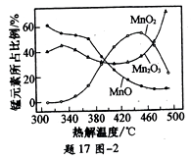

为获得较高产率的MnO2，请补充实验方案：取一定量MnCO3置于热解装置中，通空气气流， ， 固体干燥，得到MnO2。(可选用的试剂： 1 mol·L-1H2SO4溶液、2 mol·L-1HCl溶液、BaCl2溶液、AgNO3溶液)。

18. (14分)甲烷是重要的资源，通过下列过程可实现由甲烷到氢气的转化。



(1)500°C时，CH4与H2O重整主要发生下列反应：

CH4(g)+ H2O(g)  CO(g)+ 3H2(g)

CO(g)+ H2O(g)  H2(g)+ CO2(g)

已知CaO(s)+ CO2(g)= CaCO3(s) Δ*H*=-178.8 kJ·mol-1。向重整反应体系中加入适量多孔CaO，其优点是

。

(2)CH4与CO2重整的主要反应的热化学方程式为

反应I ： CH4(g) + CO2(g)= 2CO(g) + 2H2(g) A Δ*H* = 246.5 kJ·mol-1

反应II： H2(g) + CO2(g)=CO(g) +H2O(g) Δ*H* = 41.2 kJ·mol-1

反应III： 2CO(g)= CO2(g) + C(s) Δ*H* =-172.5 kJ·mol-1

①在CH4与CO2重整体系中通入适量H2O(g)，可减少C(s)的生成，反应3CH4(g)+ CO2(g)+ 2H2O(g)=4CO(g)+ 8H2(g)的Δ*H* =_ 。

②1.01 ×105Pa下，将n起始(CO2) ：n起始(CH4)=1 ： 1的混合气体置于密闭容器中，不同温度下重整体系中CH4和CO2的平衡转化率如题18图-1所示。800°C下CO2平衡转化率远大于600°C下CO2平衡转化率，其原因是 。

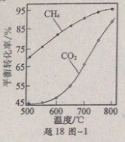

(3)利用铜-铈氧化物( xCuO·yCeO2 ，Ce是活泼金属)催化氧化可除去H2中少量CO，催化氧化过程中Cu、Ce 的化合价均发生变化，可能机理如题18图-2所示。将n(CO) ：n(O2) ：n(H2) ： n(N2)=1：1 ：49： 49的混合气体以一定流速通过装有xCuO ·yCeO2催化剂的反应器，CO的转化率随温度变化的曲线如题18图-3所示。

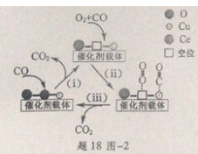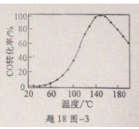

①Ce基态原子核外电子排布式为[Xe]4f15d16s2 ，题18图-2所示机理的步骤(i)中，元素Cu、Ce化合价发生的变化为 。

②当催化氧化温度超过150°C时，催化剂的催化活性下降，其可能原因是

。

**参考答案**

1．A 2．C 3．D 4．B 5．B 6．A 7．C 8．A 9．D 10．D 11．C 12．B 13．C 14．D

15．（14分）

（1）Fe3+、H+（2分） （2）0.7500 mol·L-1 （3分）

（3）①ZnFe2O4＋3H2S＋H2ZnS＋2FeS＋4H2O（3分）

②ZnS＋CO2＝ZnO＋COS；ZnO＋H2S＝ZnS＋H2O（3分）

（两上反应答出其中之一得1分，两个均答出得3分，仅答ZnS是CO2与H2S转化为COS反应的催化剂不得分）

（4）ZnS和FeS部分被氧化为硫酸盐（3分）

（答出生成亚硫酸盐得2分，实际不可能生成，第一是氧化性氛围，第二亚硫酸盐的分解温度较低）

16．（15分）

（1）7 （2分） （2）消去反应（3分）

（3）（3分） （4）（3分）

（5）（无）

17．（15分）

①. H2SO4溶液 ②. MnO2+SO+2H+=Mn2++SO+H2O

（2）100 （3）200mL

（4）加热到450℃充分反应一段时间，将固体冷却后研成粉末，边搅拌边加入一定量1mol·L-1稀H2SO4，加热，充分反应后过滤，洗涤，直到取最后一次洗涤滤液加盐酸酸化的0.1mol·L-1BaCl2溶液不变浑浊

18．（14分）（1）吸收CO2，提高H2的产率，提供热量（3分）

（2）①657.0 kJ·mol-1（2分）

②反应Ⅰ和反应Ⅱ的Δ*H*＞0，高温下反应的平衡常数大（反应正向进行程度大），CO2的消耗量大，反应Ⅲ的Δ*H*＜0，高温下反应的平衡常数小（反应正向进行程度小），CO2的生成量小（4分）

（3）①铜的化合价由+2变为+1价，铈的化合价由+4价变为+3价（2分）

答对1个得1分，有错不得分

②高温下，Cu(+2价)或Cu(+1价)被H2还原为金属Cu（3分）

（答催化剂的组成和结构发生变化得1分）